РАССМОТРЕНО  на заседании педагогического совета МБОУ «СШ № 16»  протокол № 4 от 31.03.2015г. | УТВЕРЖДАЮ  Директор МБОУ «СШ № 16»  _______________ О.А. Донцова  приказ от 31.03.2015г. № 139/01- 03
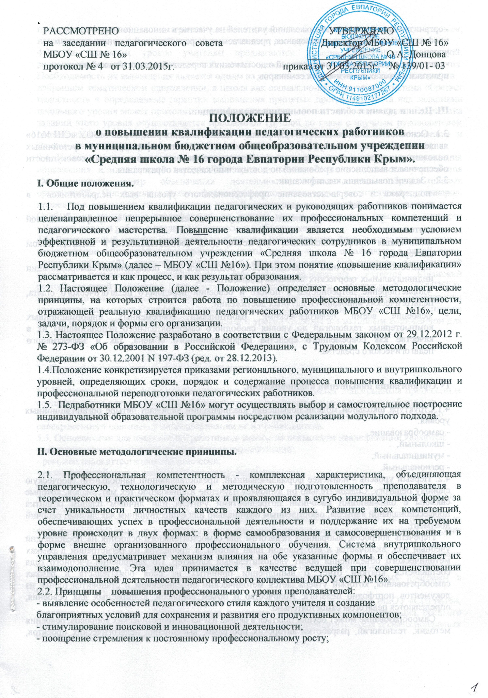

ПОЛОЖЕНИЕ
о повышении квалификации педагогических работников

в муниципальном бюджетном общеобразовательном учреждении

«Средняя школа № 16 города Евпатории Республики Крым».

I. Общие положения.

- Под повышением квалификации педагогических и руководящих работников понимается целенаправленное непрерывное совершенствование их профессиональных компетенций и педагогического мастерства. Повышение квалификации является необходимым условием эффективной и результативной деятельности педагогических сотрудников в муниципальном бюджетном общеобразовательном учреждении «Средняя школа № 16 города Евпатории Республики Крым» (далее – МБОУ «СШ №16»). При этом понятие «повышение квалификации» рассматривается и как процесс, и как результат образования.
- Настоящее Положение (далее - Положение) определяет основные методологические принципы, на которых строится работа по повышению профессиональной компетентности, отражающей реальную квалификацию педагогических работников МБОУ «СШ №16», цели, задачи, порядок и формы его организации.
1.3. Настоящее Положение разработано в соответствии с Федеральным законом от 29.12.2012 г. № 273-ФЗ «Об образовании в Российской Федерации», с Трудовым Кодексом Российской Федерации от 30.12.2001 N 197-ФЗ (ред. от 28.12.2013).
1.4.Положение конкретизируется приказами регионального, муниципального и внутришкольного уровней, определяющих сроки, порядок и содержание процесса повышения квалификации и профессиональной переподготовки педагогических работников.
1.5. Педработники МБОУ «СШ №16» могут осуществлять выбор и самостоятельное построение индивидуальной образовательной программы посредством реализации модульного подхода.

II. Основные методологические принципы.

2.1. Профессиональная компетентность - комплексная характеристика, объединяющая педагогическую, технологическую и методическую подготовленность преподавателя в теоретическом и практическом форматах и проявляющаяся в сугубо индивидуальной форме за счет уникальности личностных качеств каждого из них. Развитие всех компетенций, обеспечивающих успех в профессиональной деятельности и поддержание их на требуемом уровне происходит в двух формах: в форме самообразования и самосовершенствования и в форме внешне организованного профессионального обучения. Система внутришкольного управления предусматривает механизм влияния на обе указанные формы и обеспечивает их взаимодополнение. Эта идея принимается в качестве ведущей при совершенствовании профессиональной деятельности педагогического коллектива МБОУ «СШ №16».
2.2. Принципы повышения профессионального уровня преподавателей:
- выявление особенностей педагогического стиля каждого учителя и создание
благоприятных условий для сохранения и развития его продуктивных компонентов;
- стимулирование поисковой и инновационной деятельности;
- поощрение стремления к постоянному профессиональному росту;

- организационная поддержка пожеланий учителей на участие в инновационных формах профессионального совершенствования, предлагаемых на региональном и муниципальном уровнях;
- регулярное информирование учителей о достижениях передовой педагогической науки и практики в рамках тематических семинаров.

III. Цели и задачи в области повышения квалификации.

- Основной целью повышения квалификации педагогических работников МБОУ «СШ №16» является развитие их профессиональной компетентности, формирование устойчивых положительных результатов педагогической деятельности каждого из них, что в совокупности обеспечивает выполнение требований по достижению качества образования.
- Задачи повышения квалификации:
- поддержка и совершенствование профессионального уровня всех педработников в соответствии с требованиями сегодняшнего дня;
- создание условий для развития индивидуальных способностей к профессиональной деятельности;
- активизация профессионального творчества, духа состязательности в педагогическом мастерстве;
- предоставление научной и методической поддержки для полноценной самореализации индивидуальных творческих замыслов педработников;
- удовлетворение потребностей в поиске и освоении передового педагогического опыта, педагогических инноваций и научных достижений;
- освоение всеми педагогическими работниками современных информационных компьютерных технологий до уровня свободного самостоятельного использования их в качестве как современного средства информационного обмена, так и эффективного педагогического средства.

IV.Организация повышения квалификации.

4.1.Структура школьной модели повышения квалификации включает четыре организационных уровня:
- самообразование,
- школьный,
- муниципальный,
- региональный.
4.2. Первый уровень - наименее формализованный, предоставляющий наибольшую творческую свободу педагогу. Содержательно он включает изучение и апробацию тех материалов, которые связаны с ближайшими рабочими потребностями учителя или личным планом развития профессиональной карьеры, оформленным официально или существующим как личный рабочий документ.
Перечень вопросов, выбранных педагогом для самостоятельного освоения на предстоящий учебный год, включается в его годовой план работы, а процедура их регистрации в рамках методического объединения носит уведомительный характер. По завершении учебного года составляется краткий отчёт о выполнении принятых на себя обязательств в рамках самообразования, который утверждается методическим объединением и становится одним из документов портфолио педагога. Количество и объём вопросов, выбираемых для освоения, определяются педагогом самостоятельно.
Самообразование может осуществляться в форме изучения теоретических вопросов, освоения методик, технологий, разработки авторских программ, выполнения педагогических проектов, проведения научных и экспериментальных исследований по утверждённым программам, написания диссертаций, статей, подготовки докладов, конкурсных материалов и др.
4.3. На школьном уровне учителям предлагаются задания, связанные с научной, экспериментальной или методической темой школы либо с программой её развития. Необходимость их выполнения является одним из условий скоординированной работы школы в
избранном тематическом направлении, а школа как социально-педагогическая система обретает целостность и определенные гарантии выполнения принятых программ. Работа над заданиями школьного уровня может проходить индивидуально или в составе творческих групп. Разработка заданий этого уровня осуществляется проблемной группой во главе с научным руководителем соответствующей программы. Проблемная группа формируется педагогическим советом и Советом школы по представлению методического совета (или методических объединений).
4.4. Повышение квалификации на муниципальном уровне производится по планам управления образования администрации города Евпатории и муниципального казенного учреждения «Методический центр обеспечения деятельности муниципальных образовательных организаций». Оно осуществляется в форме предметно-методических и тематических семинаров, проведения конкурсов, педагогических чтений, различных конференций, мастер-классов и др. Особый вид повышения квалификации на данном уровне представляет участие в конкурсе «Учитель года» и работа в различных комиссиях и объединениях.
4.5. Региональный уровень отличается наибольшим разнообразием форм и методов повышения квалификации. Образовательные программы (темы, модули, курсы) осваиваются в очной, очно-заочной (вечерней), заочной, дистанционной форме. Ведущим учреждением региональной системы повышения квалификации работников образования является Крымский республиканский институт постдипломного педагогического образования (КРИППО). Повышение квалификации на данном уровне производится по заявкам управления образования администрации города Евпатории и удостоверяется соответствующим документом. Обучение на курсах повышения квалификации регионального уровня является нормативным требованием для всех педагогических работников.

V. Порядок и сроки повышения квалификации.

5.1.Повышение квалификации педагогических работников является непрерывным процессом и осуществляется в течение всего периода работы педагогических и руководящих работников.
5.2. Ответственность за уровень квалификации работников МБОУ «СШ №16» и организацию своевременного повышения их квалификации несёт работодатель.
5.3. Основаниями для направления работников школы на повышение квалификации являются:
- наступление очередного срока повышения квалификации;
- рекомендация аттестационной комиссии;
- назначение работника школы на вышестоящую должность;
- инициатива работника учреждения.
5.4. График прохождения курсовой подготовки составляется заместителем директора по УВР на учебный год.
5.5. Педагогические работники МБОУ «СШ №16» имеют право на повышение квалификации за счёт бюджетных средств в соответствии с графиком, утвержденным работодателем, не реже одного раза в течение 3 лет.
5.6. Непрерывность профессионального развития работников МБОУ «СШ №16», реализующих основную образовательную программу начального общего образования, должна обеспечиваться освоением работниками дополнительных профессиональных образовательных программ в объеме не менее 72 часов.
5.7. Непрерывность профессионального развития педагогических работников МБОУ «СШ №16», реализующих основную образовательную программу основного общего образования, среднего общего образования, должна обеспечиваться освоением ими дополнительных профессиональных образовательных программ в объеме не менее 108 часов.

